Aufgabe 5: Leben mit Tieren

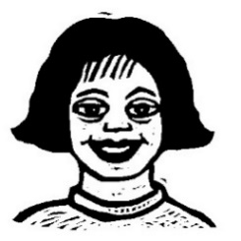

Ich kann genau zuhören.

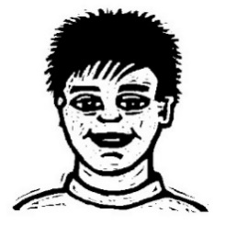

Ich erkenne, welche Aussagen richtig und welche falsch sind.

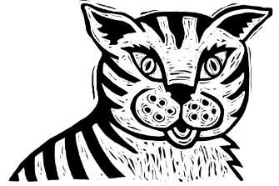

**Hör** genau **zu** und vergleiche mit dem Bild.

Welche Aussagen sind richtig, welche sind falsch? **Kreuze an**.

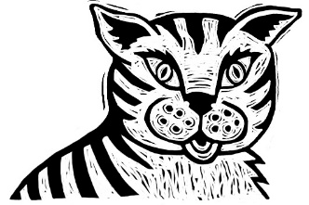

**Schreib** alle Sätze **auf**. Die falschen Sätze schreibst du so um, dass die Aussagen zum Bild passen.

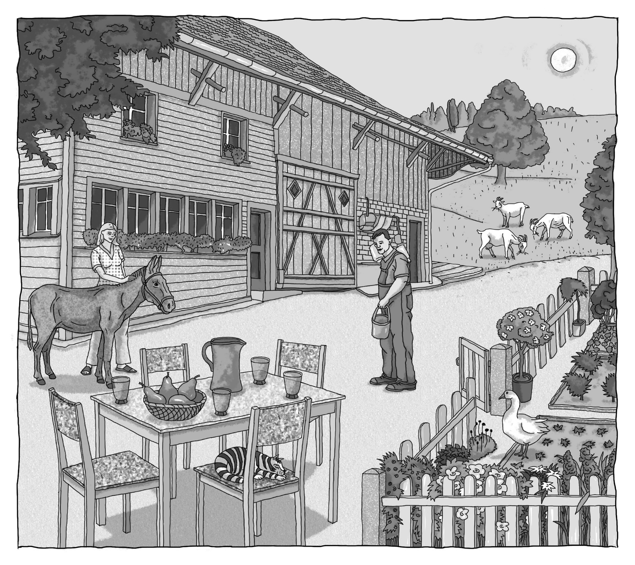

|  |  |  |  |
| --- | --- | --- | --- |
|  | **richtig** | **falsch** |  |
| 1 |  |  |  |
| 2 |  |  |  |
| 3 |  |  |  |
| 4 |  |  |  |
| 5 |  |  |  |
| 6 |  |  |  |
| 7 |  |  |  |
| 8 |  |  |  |
| 9 |  |  |  |
| 10 |  |  |  |